**項次5 便民有感-多元繳款之緣起與發展(展板3)**

## **三、實施成效與未來展望**

民眾透過四大超商、郵局或銀行之多元繳款管道方式自97年6月起陸續推展實施以來，成效斐然，不論是繳納件數或金額均呈現高度成長趨勢，尤其在104年度繳納件數較往年呈現倍數以上之成長，累計至104年12月底止，總繳納件數已達334萬8,766件，徵起金額達168億5,348萬236元，累積金額不容小覷。多元繳款管道之開發，不但便利繳款，免去義務人奔波繳納之苦，大幅提升民眾繳納之意願，且亦有助益於小額案件之徵起，提升執行效能，讓極為精簡有限之執行人力及資源，獲得更有效之運用。

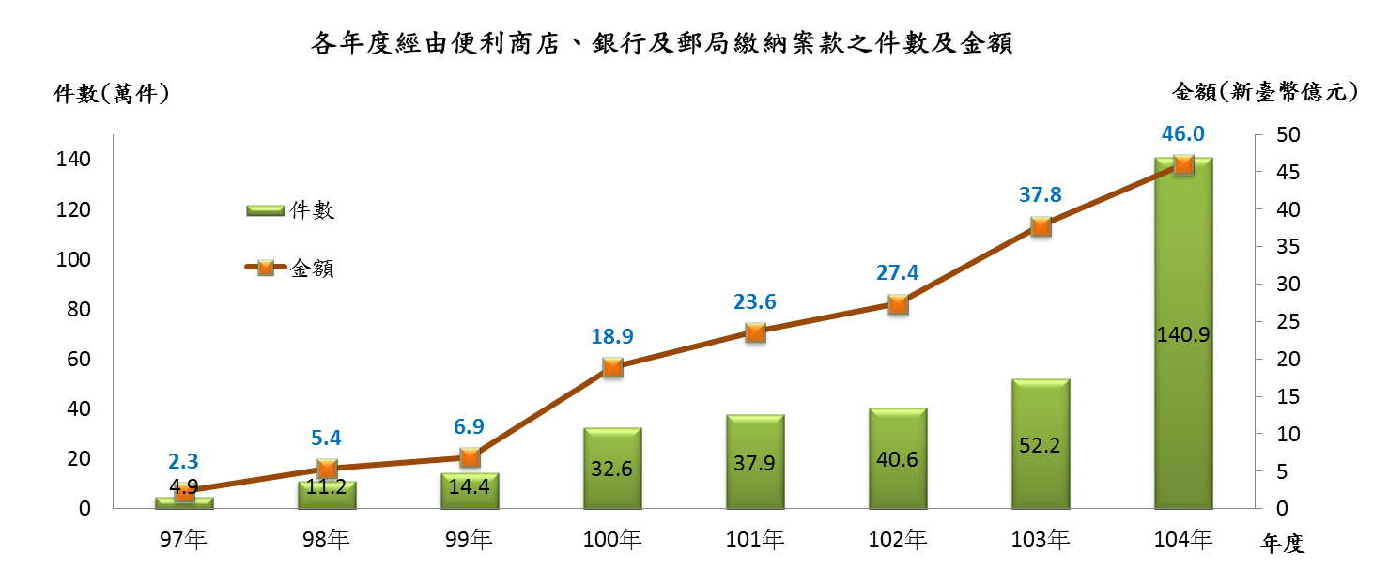

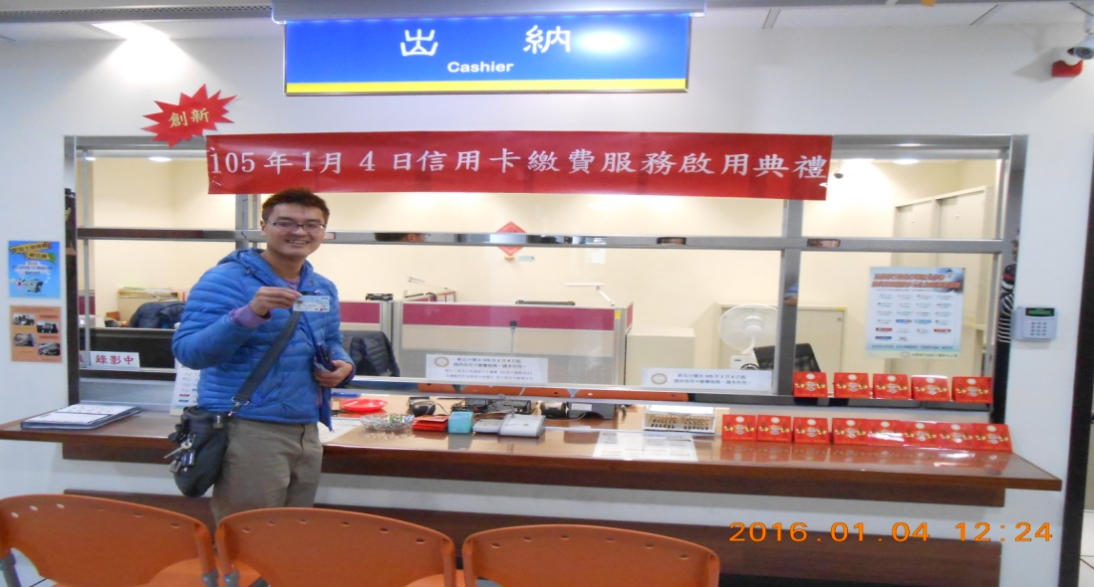

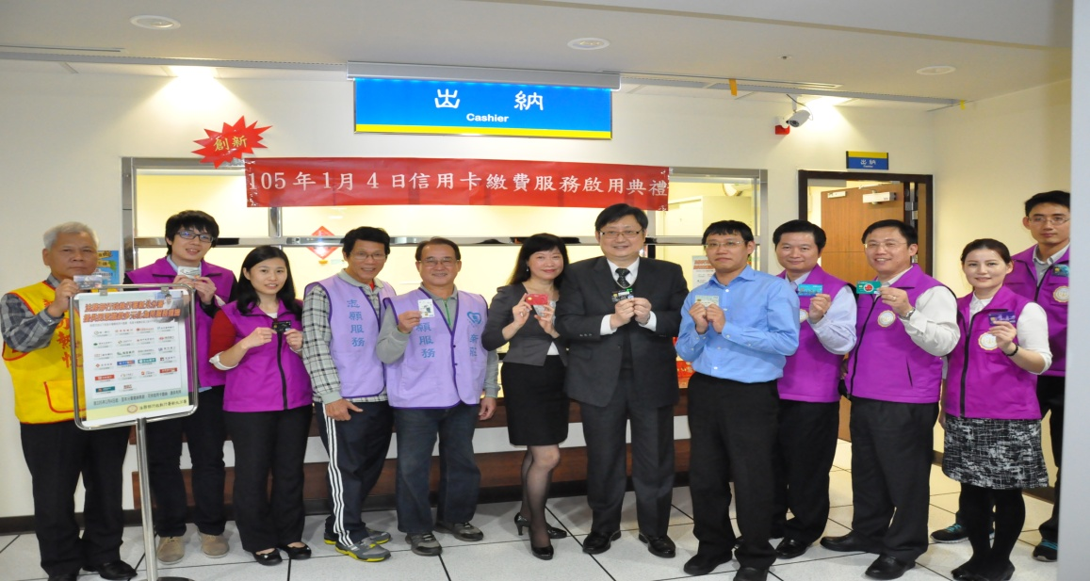

新北分署開辦信用卡繳費服務啟用典禮-1

新北分署開辦信用卡繳費服務啟用典禮-2



民眾使用信用卡繳費-1

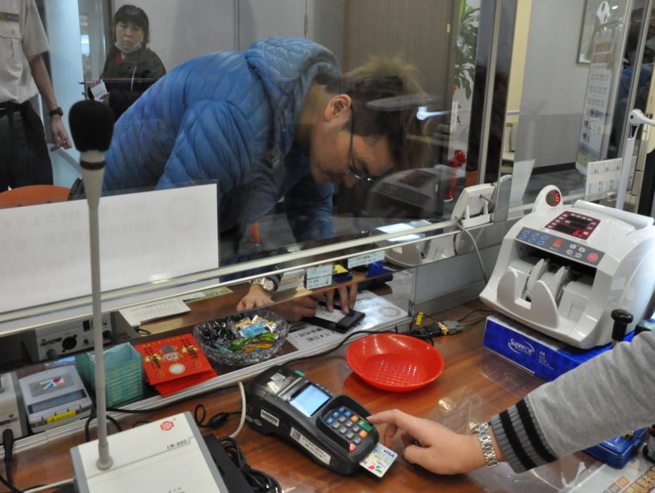

民眾使用信用卡繳費-2

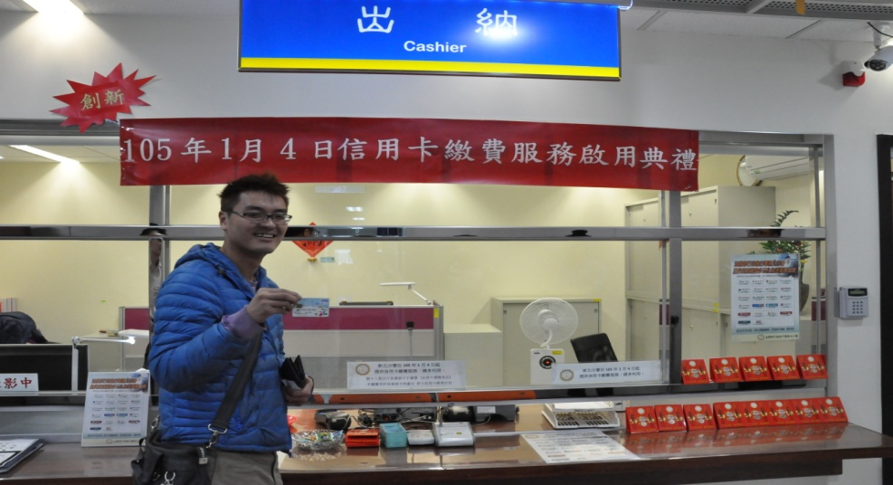

民眾使用信用卡繳費-3